DZIEŃ DOBRY CHŁOPCY
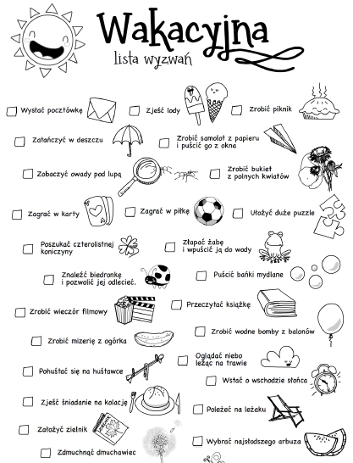

p. Mirek

